SR-IOV和OVS整合方案

目 录

1引言 2
1.1编写目的 2
1.2背景 2
1.3定义 2
1.4参考资料 3
2相关技术 4
2.1 Passthrough I/O 4
2.2 SR-IOV规范 4
2.3 DPDK 5
2.4 OVS-DPDK 18
3对比分析 19
3.1SR-IOV优缺点 19
3.2DPDK优缺点 19
3.3OVS优缺点 19
3.4综合比较 19
4场景与方案选择 21
4.1SR-IOV+OVS 21
4.2OVS+DPDK 21
4.3SR-IOV+OVS+DPDK 22

1引言

1.1编写目的
Openvswitch（简称OVS）是当前主流的网络虚拟化方案，广泛应用到OpenStack、XenServer等云计算场景，具有软件定义能力，灵活性较好，但性能一般。 DPDK是缓解性能问题的主流技术趋势。因此， OVS与DPDK结合是当前主要解决方案。
另外，还通过vT-d和网卡虚拟化实现了SR-IOV-技术，可以通过硬件有效地解决了I/0虚拟化中的诸多问题，vt-d性能较优，但灵活性不足。
故本文目的是结合OVS-DPDK和SR-IOV技术优势，给出合理的技术方案。

1.2背景
OVS已成为开源云计算的事实标准，广泛应用到金融、政务、典型等场景。其软件可定义网络功能在带来灵活性的同时，也面临严重的性能问题。迫切需要新技术和新方法。虚拟机中网络性能之所以相对较差，是因为过长的软件栈，用户程序需要经过虚拟机OS，虚拟化OVS的OS，才能到达硬件网卡，实现网络包的接收和发送。DPDK是一种新型技术，是的用户程序只需要经过虚拟机OS，即可直接使用硬件网卡，实现网络的高效互联互通。
当前虚拟化技术得到飞速发展，虚拟机性能也得到了巨大 改善。虚拟化技术主要包括三方面：即CPU 虚拟化、内存虚拟 化和I/O 虚拟化。随着Intel VT 和AMD SVM技术的推出，原先的体系在虚拟化方面的缺陷得到很好的改善， 虚拟化性能也得到提升；内存虚拟化方面可以采用直接模式或者影子 模式获得较好的性能；I/O虚拟化主要有软件设备模拟、前后端驱动、直接分配等实现 技术，虚拟机性能各不相同。前两者已经得到了较好的发展，相关方面虚拟机性能也能较好满足当前需求，而I/O虚拟化性能 则成为了虚拟化技术发展的主要瓶颈。从当前I/O虚拟化 技术发展趋势来看，其主要沿着软件级虚拟化技术、处理器级虚 拟化支持、芯片级虚拟化支持到I/O硬件设备级支持 的方向发展，即逐渐减少或脱离虚拟机监视器（ＶＭＭ）的干预，从而提高I/O 虚拟化性能。由于不同的I/O硬件厂商可能采用不同的技术和策略来实现I/O硬件级虚拟化，国际组织 PCI-SCI提出了SR-IOV规范。

1.3定义
专门术语：
DPDK：DATA PLANE DEVELOPMENT KIT。

1.4参考资料

- http://www.dpdk.org/
- http://www.openvswitch.org/

2相关技术

2.1 Passthrough I/O
Passthrough I/O，即穿透VMM，直接将I/O设备分配给虚拟机，而不是像Direct I/O模型（VMware Workstation采用）和Split I/O模型（半虚拟化Xen采用）那样，客户域使用的I/O是逻辑上虚拟出来的，Passthrough I/O技术的实现需要IOMMU等硬件的支持，它能将客户域物理内存中的内存映射IO（MMIO）映射到主机物理内存中。其模型如图1所示。
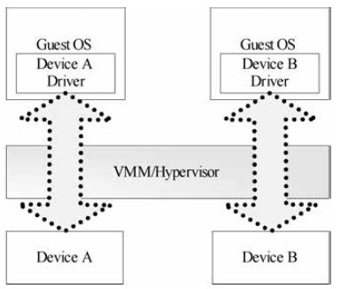
图1 Passthrough I/O模型

2.2 SR-IOV规范
虚拟机通过Passthrough I/O模式访问I/O设备，能够获得非常好的I/O性能。但是这种方式下I/O设备的共享率比较低，每个设备只能被一个虚拟机独立占用，会导致较高的硬件成本，同时脱离虚拟化的实质。为此，SR-IOV技术在继承了Passthrough I/O技术的同时，有效地实现了I/O设备的共享性。将Passthrough I/O技术所需的多个物理设备转变为一个支持SR-IOV技术的设备，这样的设备具有一个或者几个物理功能（PF）和多个虚拟功能（VF），每个虚拟功能可以作为一个独立的I/O设备使用。
支持SR-IOV技术的设备是基于PCIe规范的，其包含三个主要部分，PCIe PF，VF和PCIe交换器。PF具有标准的PCIe功能，在PCIe总线上是主要的实体，具有惟一的申请标识RID；VF是具有基本PCIe功能的轻量级实体，能够实现大量数据的传输，由PF负责建立与管理，一经创建，也将具有唯一的申请标识RID；PCIe交换机则主要负责数据能从指定的VF/PF转入或转出。
基于SR-IOV技术实现I/O虚拟化，PF驱动和SR-IOV管理器（IOVM）位于主域中，VF驱动可以为客户域的一般设备驱动，通常一个客户域对应一个VF。PF驱动用于创建和管理VF，IOVM主要管理每个VF的MMIO配置空间。
VF的创建和配置过程如下：
1．主域初始化SR-IOV设备，开始PCIM只能识别PF，并为之初始化PCIe配置空间；
2．通过主域设备VF数目，PF创建相应数目的VF，系统为每个VF分配MMIO配置空间，此时所有的VF相当于独立的PCIe设备，能实现具体数据的转入转出，并为主域所占用；
3．为客户域分配VF。两种方式：静态分配VF，即在客户域启动之前，将相应的VF从主域中隐藏，通过配置将其分配给相应客户域。在客户域启动后，则其拥有了该VF；动态分配VF，记在客户域启动之后再动态为其分配VF，此时VF是以hot-plug的方式分配给客户机的。
4.VF分配给具体客户域后，客户域可以直接访问相应的设备寄存器进行I/O操作。

2.3 DPDK
DPDK是INTEL提供的提升数据面报文快速处理速率的应用程序开发包，主要利用以下几方面的支持特点来优化报文处理过程，从而加快报文处理速率：
- 使用大页缓存支持来提高内存访问效率。
- 利用UIO支持，提供应用空间下驱动程序的支持，也就是说网卡驱动是运行在用户空间的，减下了报文在用户空间和应用空间的多次拷贝。
- 利用LINUX亲和性支持，把控制面线程及各个数据面线程绑定到不同的CPU核，节省了线程在各个CPU核来回调度。
- 提供内存池和无锁环形缓存管理，加快内存访问效率。
整个DPDK系统由许多不同组件组成，各组件为应用程序和其它组件提供调用接口，其结构图如图2所示：
Pci驱动
Igb_uio
Huge page
KNI
Pci
Uio device
memseg
KNI lib
Sched lib
Mem zone
Mem pool lib
Malloc lib
Pmd driver lib
Master core
Slave core
int
log
pipe
Cpu feature
Pmd e1000 lib
Pmd pcap lib
Net prototol lib
arlarm
Per-care and Share variable
Dpdk application
blacklist
None pci
Timer lib
Tail queue
debug
Ring lib
mbuf lib
Pmd ixgbe lib
Pmd virtio lib
Pmd ring lib
Hash/Lpm lib
None Dpdk application
timer
A
B
：表示模块A用到模块B
meter/power
图2 Dpdk各系统组件结构图
- 环境抽象层：为DPDK其它组件和应用程序提供一个屏蔽具体平台特性的统一接口，EAL提供的功能主要有：DPDK加载和启动；支持多核或多线程执行类型；CPU核亲和性处理；原子操作和锁操作接口；时钟参考；PCI总线访问接口；跟踪和调试接口；CPU特性采集接口；中断和告警接口等。
- 堆内存管理组件（Malloc lib）：堆内存管理组件为应用程序提供从大页内存分配堆内存的接口。当需要分配大量内存小块时（如用于存储列表中每个表项指针的内存），使用这些接口可以减少TLB缺页。
- 环缓冲区管理组件：环缓冲区管理组件为应用程序和其它组件提供一个无锁的多生产者多消费者FIFO队列API。
- 内存池管理组件：为应用程序和其它组件提供分配内存池的接口，内存池是一个由固定大小的多个内存块组成的内存容器，可用于存储相同对像实体，如报文缓存块等。内存池由内存池的名称（一个字符串）来唯一标识，它由一个环缓中区和一组核本地缓存队列组成，每个核从自已的缓存队列分配内存块，当本地缓存队列减少到一定程度时，从内存环缓冲区中申请内存块来补充本地队列。
- 网络报文缓存块管理组件：提供应用程序创建和释放用于存储报文信息的缓存块的接口，这些MBUF存储在一内存池中。提供两种类型的MBUF，一种用于存储一般信息，一种用于存储报文数据。
- 定时器组件：提供一些异步周期执行的接口（也可以只执行一次），可以指定某个函数在规定的时间异步的执行，就像LIBC中的timer定时器，但是这里的定时器需要应用程序在主循环中周期调用rte_timer_manage来使定时器得到执行，使用起来没有那么方便。定时器组件的时间参考来自EAL层提供的时间接口。
除了以上六个核心组件外，DPDK还提供以下功能：
- 以太网轮询模式驱动（PMD）架构：把以太网驱动从内核移到应用层，采用同步轮询机制而不是内核态的异步中断机制来提高报文的接收和发送效率。
- 报文转发算法支持：Hash 库和LPM库为报文转发算法提供支持。
- 网络协议定义和相关宏定义：基于FreeBSD IP协议栈的相关定义如：TCP、UDP、SCTP等协议头定义。
- 报文QOS调度库：支持随机早检测、流量整形、严格优先级和加权随机循环优先级调度等相关QOS功能。
- 内核网络接口库（KNI）：提供一种DPDK应用程序与内核协议栈的通信的方法，类似普通LINUX的TUN/TAP接口，但比TUN/TAP接口效率高。每个物理网口可以虚拟出多个KNI接口。
内存初始化：
- 映射文件总结
DPDK中，有两个核间共享的全局变量，分别是总内存配置信息和页表数组信息，系统中所有核都可以对这两个全局变量进行访问，为了使每个核访问相同变量时的变量地址是一致的，采用映射相同文件的方式来访问相同的变量地址。总内存配置信息映射文件/var/run/.rte_config
rte_config.mem_config 指向总内存配置信息，每个核通过映射/var/run/.rte_config文件来使mem_config指向相同的物理内存。用struct rte_mem_config结构来存储总内存配置信息，其主要包括以下信息：
- 内存分段信息：总共可存储256个连续的内存段，保存在struct rte_memseg memseg[RTE_MAX_MEMSEG];数组中。这个数组在运行过程中不会变化。
- 空闲内存段信息free_memseg：这个一开始就是内存分段的信息，随着运行过程中内存的使用情况，这个信息会做相应的调整。
- 内存域数组memzone：这个存储了系统中已分配的内存域，内存域从free_memseg中分配得到，并按分配的先后顺序保存在这个数组中，每一个内存域有一个唯一的名字与其对应。总共可存储2560个域。rte_memzone 是DPDK内存管理最终向客户程序提供的基础接口，通过ret_memzone_reverse可以获取基于DPDK HUGEPAGE的属于同一个物理CPU的物理内存连续且虚拟内存也连续的一块地址。rte_ring/rte_malloc/rte_mempool等组件就是依赖于rte_memzone组件实现的。
页表数组信息映射文件/var/run/.rte_hugepage_info:DPDK中，使用到的内存所对应的页用一个Struct hugepage表示，系统中会使用很多内存页，把所有内存页的信息放到一个Struct hugepage结构数组进行管理，这里暂时把这个数据叫做页表项数组吧！保存页表项数据的内存也是采用共享内存形式，通过映射文件/var/run/.rte_hugepage_info来保证各核所访问的内存是相同的，如图3所示。
Struct rte_config
version
magic
master_lcore
lcore_count
lcore_lole[]
process_rype
flags
mem_config
rte_mem_config
magic
nchannel
nrank
mlock
qlock
mplock
memzone_indx
memseg[]
memzone[]
free_memeseg[]
tailq_head[]
malloc_heaps[]
rte_memseg
phys_addr
addr
len
hugepage_sz
socket_id
nchannel
nrank
rte_memseg
phys_addr
addr
len
hugepage_sz
socket_id
nchannel
nrank
rte_memseg
phys_addr
addr
len
hugepage_sz
socket_id
nchannel
nrank
Struct hugepage
orig_va
final_va
physaddr
size
socket_id
file_id
memseg_id
filepath[]
Struct hugepage
orig_va
final_va
physaddr
size
socket_id
file_id
memseg_id
filepath[]
Struct hugepage
orig_va
final_va
physaddr
size
socket_id
file_id
memseg_id
filepath[]
rte_memzone
phys_addr
addr
len
hugepage_sz
socket_id
nchannel
nrank
rte_memzone
phys_addr
addr
len
hugepage_sz
socket_id
nchannel
nrank
rte_memzone
name
phy_addr
addr
len
hugepage_sz
socket_id
flag
进程私有配置，也就是说每个进程都有一个这样的结构休实例
进程公有配置，也就是说每个进程只有一个这样的结构休实例，实例存储在共享内存中
图3 各结构关系图

- 共享内存子系统的初始化
DPDK的共享内存是使用系统中的大页内存来实现的，对共享内存的管理，其实就是管理这些大页内存，所谓共享内存初始化的主要工作，就是把系统中的大页内存的信息（如内存大小，相应的物理地址等）采集并存储在DPDK自已所设计的一系例结构体变量上，通过这些结构体变量，DPDK可以按照自已的方式来管理系统中的内存分配和申请。
DPDK通过以下结构来管理共享内存：
- 系统大页文件系统信息结构：用于存储采集到的系统中的各种大页文件系统的页面大小和页面数。系统中可能有不同页面大小的大页文件系统，如页面大小为2M（32位机）或1G（64位机），路径/sys/kernel/mm/hugepages/保存了系统中所有大页面文件系统的信息。DPDK用数组internal_config.hugepage_info[MAX_HUGEPAGE_SIZES]来保存所有不同页面大小的HUGETLBFS。
struct hugepage_info {
size_t hugepage_sz; /**< 页面大小 */
const char *hugedir; /**< 目录/MNT/HUGE //dir where hugetlbfs is mounted */
//一个NUMA NODE包含多个socket，一个socket包含多个核，可以把一个socket看成
//是一个物理CPU，同一个socket中的内存是共享的，
//这里表示不同物理CPU上的页数
uint32_t num_pages[RTE_MAX_NUMA_NODES];
/**< number of hugepages of that size on each socket */
int lock_descriptor; /**< file descriptor for hugepage dir 大页目录的文件锁*/
};

- 页信息结构：用于保存页面的物理地址、映射到进程中的虚拟地址、页面大小、页面所属物理CPU、页面对应的MMAP文件等信息。DPDK用这个结构体数组来保存DPDK使用到的所有页面的信息。我们在这里把这个结构体数组称为页表，每一个表项表示一个页。DPDK把页表保存到了共享内存映射文件/var/run/.rte_hugepage_info，不同的进程通过访问这个文件，都可以得到这个全局的页表。
struct hugepage {
void *orig_va; /**< virtual addr of first mmap() 只在页面信息建立过程中使用，*/
void *final_va; /**< virtual addr of 2nd mmap() 页面信息建立后的最终虚拟地址*/
uint64_t physaddr; /**< physical addr */
size_t size; /**< the page size 该页的大小*/
int socket_id; /**< NUMA socket ID 页面所属物理CPU 号*/
int file_id; /**< the '%d' in HUGEFILE_FMT 在map_all_hugepages时页被发现的
的顺序*/
/*该页所属的内存段，一个内存段包含的页是物理地址和虚拟地址都是相连续的*/
int memseg_id; /**< the memory segment to which page belongs */
/*该大页缓存所挂载到的目录下的文件*/
char filepath[MAX_HUGEPAGE_PATH]; /*rtemap%s*< path to backing file on filesystem */
};
这里要说明的是，DPDK为了提高内存性能，对地址做了优化，尽量（这里是说尽量，要看程序地址空间是否足够用）把物理地址上连续的页映射到连续的虚拟地址上。DPDK还用了另外一个优化，那就是把相同的物理地址映射到每个进程的虚拟地址也保持一样，这样共享内存的虚拟地址就可以在不同的进程中传递了。
- 共享内存配置信息结构体：DPDK把大页面内存映射到自已的地址空间并保存在页表项数组，这时只是取得了要管理的内存，之后通过另个一个结构来管理所取得的内存，这个结构如下：
struct rte_mem_config {
volatile uint32_t magic; /**< Magic number - Sanity check. */
/* memory topology */
uint32_t nchannel; /**< Number of channels (0 if unknown). */
uint32_t nrank; /**< Number of ranks (0 if unknown). */
rte_rwlock_t mlock; /*访问free_memseg的锁*< only used by memzone LIB for thread-safe. */
rte_rwlock_t qlock; /**< used for tailq operation for thread safe. */
rte_rwlock_t mplock; /**< only used by mempool LIB for thread-safe. */
/*内存域索引，表示当前系统中已分配了多少个内存域*/
uint32_t memzone_idx; /**< Index of memzone */
/* memory segments and zones */
struct rte_memseg memseg[RTE_MAX_MEMSEG]; /**< Physmem descriptors. */
struct rte_memzone memzone[RTE_MAX_MEMZONE]; /**< Memzone descriptors. */
/* Runtime Physmem descriptors. */
struct rte_memseg free_memseg[RTE_MAX_MEMSEG];
//存储了系统中的所有队列的队列头指针
struct rte_tailq_head tailq_head[RTE_MAX_TAILQ]; /**< Tailqs for objects */
/*各socket上对应的堆，rte_malloc从这里分配内存*/
/* Heaps of Malloc per socket */
struct malloc_heap malloc_heaps[RTE_MAX_NUMA_NODES];
} __attribute__((__packed__));

其中，struct rte_memseg memseg[RTE_MAX_MEMSEG]就是用来管理DPDK所映射的所有大页面内存的结构体数组，该数组每一个成员代表一个物理地址和虚拟地址都连续的一块内存分片。也就是说，DPDK映射到的大页面内存中，可能存在几个页面的物理地址是连续的，如果程序空间足够大，就可以把这几个页面映射到连续的虚拟地址空间上，DPDK把边几个地址上连续页面所对应的内存视为一个内存段，用一个struct rte_memseg结构来保存这个内存段的信息，如起始物理地址、起始虚拟地址、长度等信息，struct rte_memseg结构如下：
struct rte_memseg {
phys_addr_t phys_addr; /**< Start physical address. */
union {
void *addr; /**< Start virtual address. */
uint64_t addr_64; /**< Makes sure addr is always 64 bits */
};
size_t len; /**< Length of the segment. */
/*属于哪种页面大小的大页面文件系统的内存*/
size_t hugepage_sz; /**< The pagesize of underlying memory */
int32_t socket_id; /**< NUMA socket ID. 所属物理CPU号*/
uint32_t nchannel; /**< Number of channels. */
uint32_t nrank; /**< Number of ranks. */
} __attribute__((__packed__));

综上所述，DPDK的内存初始化工作，主要是将hugetlbfs配置的大内存页，根据其映射的物理地址是否连续、属于哪个socket等信息，有效的组织起来，为后续管理提供便利。
- memzone子系统的初始化
DPDK中，有多个功能模块，如RING模块等，都要用到共享内存，DPDK把为每个功能模块分配的内存保存在用内存域来表示，保存在memzone数组中。每个memzone有其自已的名字字符串表示。另外，为了实现内存的快速访问，DPDK不直接从memseg数组中分配内存，因为memseg中每个内存的起始地址和结束地址不一定是缓冲线对齐的，这样不利于内存的快速访问。因此，DPDK用struct rte_memseg free_memseg[RTE_MAX_MEMSEG]数组来管理内存缓冲线对齐后的内存分片。各功能模块申请内存时，都从这个free_memseg数组中申请内存，把申请到的内存保存到memzone中。
producer.head
producer.tail
consumer.tail
consumer.head
队列增长方向
0
8
7
6
5
4
3
2
1
14
13
12
11
10
9
消费者
生产者
空闲
未消费
图4 系统启动环
如图4所示，环形队列长度为15，队列的增长方向是顺时钟方向，也就说，生产者以顺时钟方向往队列中放东西，而消费者同样以顺时钟方向从队列中取东西。当生产者需要往队列中存数据时，先用生产者队列头指针加上需要存放数据的数量得到新的生产者头指针，然后从生产者尾指针开始向队列中逐个存入数据，直到所有要存入的数据都存入完成后，把生产者尾指针加上所生产的数据量得到新的生产者尾指针；当有消费者需要取数据时，先把原消费者头指针加上打算消费者的数量得到新的消费者头指针，然后从消费者尾部逐个取出数据，直到完成所要提取的数据量，最后把消费者尾指针加上所消费的数量得到新的消费者尾指针。
4.QOS管理
流的参数为：接收端口号、发送端口号、接收核、调度核、发送核流的数量最大为：RTE_MAX_LCORE/2=32端口号最大为：32，每个流的接收或发送端口要不一样，也就是说不能出现一个端口有两个流在接收或者发送每个流的接收核与调度核不能同一个，也就是说系统一定至少要有两个核，一个用于接收，一个用于调度和发送多个流可以同一个核接收，同一个核发送，下面是一个使用DPDK QOS功能来处理网络报文实例流程图：
QOS调度器
发送线程
发送网卡
接收线程
接收网卡
……
NIC
接收
解释
标识
分类
入队
调度
出队
NIC
发送
图5 使用DPDK QOS功能处理网络报文流程图

如图5可见，DPDK的QOS调度机制是通过设置多个队列用于缓存接收到的不同类型的报文，发送报文的时候，按照设定的QOS策略决定从哪个队列中读取报文进行发送。DPDK把所有QOS队列用一个分级的树形结构来描述和管理，如图6所示：
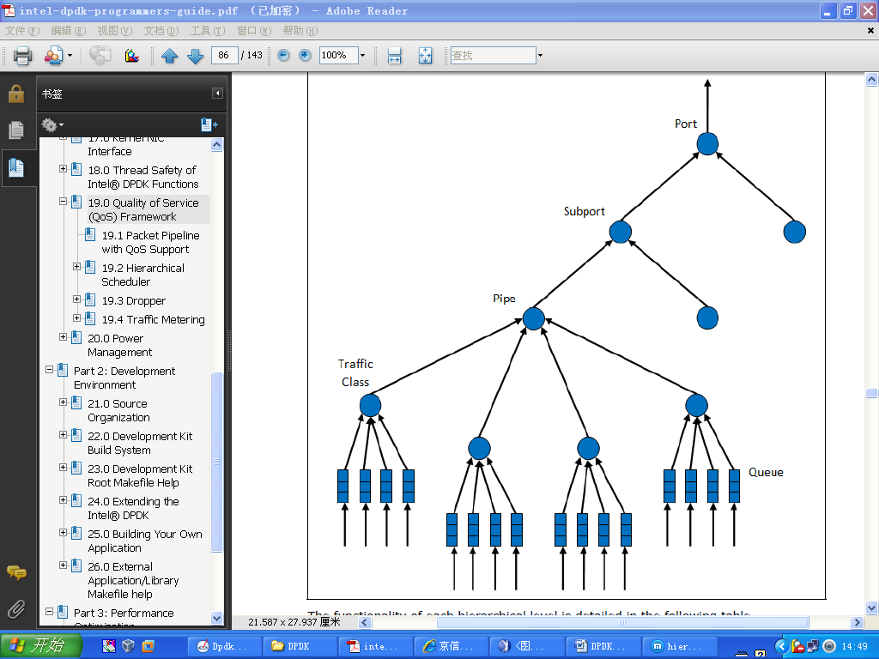
其中，Port代表物理网口；每个Port下最多64个Subport（默认8个） ，每一个Subport 可以代表一组用户；每个Subport 节点下最多有1M个Pipe节点（默认4K），一个节点可以代表一组用户中的某个用户；每个Pipe节点下有4个TC(traffic class)节点，每一个节点代表用户中的某一种流最类型，如数据、语音、媒体等业务流量类型，其中每一种TC可以有不同的速率、延迟和斗动要求；每一个TC节点下有4个Queue节点，每个Queue节点代表一个调度队列。
QOS调度过程分析
1、接收：接收网卡把收到的报文DMA到自已的硬件接收环缓冲区中，接收线程从硬件的环缓冲区中取出报文，解释报文类型，把类型标识到报文和管理结构rte_mbuf->pk. Hash. sched中，其实就是标识报文的subport, pipe, traffic_class, queue, color，最后把报文暂存在一个接收队列中，等待调度线程把报文调度到相应的QOS队列。
2、入队：调度线程从接收队列中取出一定数量的报文，根据每个报文的标识，找到相应的QOS队列，把报文分配到相应的QOS队列中，然后到BIT图中激活该QOS队列，如果配置了随机早检测机制，入队前需要先做随机早检测，如果检测结果为丢弃则报文不入队。RED算法是什么，下面会专门分析。
3、出队：调度线程把一定数目的报文入队后，采用相应的调度策略，从QOS队列中选择一个队列，然后从所先择的队列中把报文取出保存到发送队列中，等待发送线程发送。调度策略是什么，下面会专门分析。
4、发送：发送线程从发送队列中读取报文，把报文发送到外出网卡的缓冲区中。

为了加速内存数据的读取，DPDK分几个阶段来读取QOS队列中的报文，从QOS队列中调度出一个报文用于发送的步骤是：
- 扫描BIT图，从BIT图中选择下一个活动的PIPE（PIPE指中至少有一个队列有报文在等待发送），把该PIPE的struct rte_sched_pipe结构的内容预取到物理缓存中。
由于下一步读取队列头指针时要用到每个队列的当前读写位置结构体（struct rte_sched_queue），所以这一步也顺便把当前TC中4个队列读写位置结构体数组的内容预取到缓存中。
- 读取PIPE数据结构，更新当新PIPE和其所在的子端口的令牌桶的令牌数。选择该PIPE的第一个TC（严格优先级），在所选择的TC中用WRR算法选取一个调度队列。预取所选择的TC中4个QOS队列的头指针（只从读指针queue[i]->qr开始预取）。这个队列其实是一个数组，保存的是报文描述符结构体的地址。
- 从当前QOS队列中读出队头元素，得到要发送的报文描述符结构体（struct rte_mbuf）的地址，预取这个地址的内容到缓存。
- 读报文描述符结构体（struct rte_mbuf），从中读取报文长度，根据令牌数决定报文是否可以发送，如果不能发送，放弃当前TC，因为当前TC已经达到流量上限，需要重新找一个TC来发送。回到第三步；如果当前PIPE的所有TC都没有可以发送的报文，则重新读出一个PIPE，回到第二步；如果当前PIPE也没有可以发送的报文，则回到第一步，重新从BIT图选取一个组PIPE。
整个过程如下图所示：
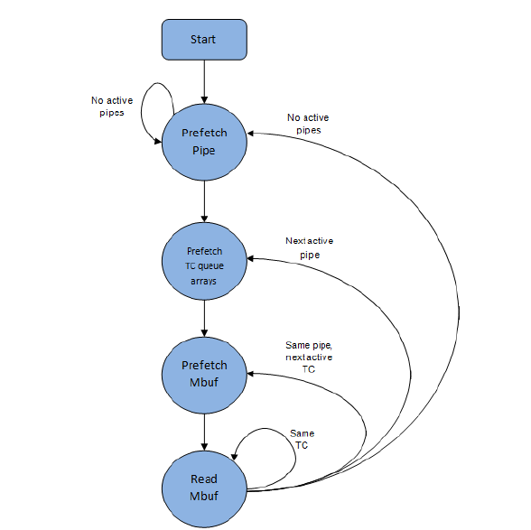
上面4个阶段中，前一阶段是为了后一阶段读取数据做内存预取准备工作，每个阶段都需要等待前一阶段内存准备好后才能执行，最后一个阶段，每发送一个报文，都要重新预取下一个报文的内存，这样，阶段之间就有一个时间空闲，如果CPU连续地执行上面4个阶段，则预取内存的效果没有得到体现。为了有效利用CPU，在预取内存的同时做其它操作，DPDK设计了8个grinder，每一个grinder 包括上面4个阶段的步骤，轮留执行8个grinder，每个grinder只执行一个阶段， 这样，可以保证每个grinder阶段执行时，本阶段所要访问的数据已经在缓存中准备好了。从下图可以直观看到CPU没有把时间浪费在数据据上。

6.KNI模式
内核线程数可以支持single、multiple，默认是single单线程接收时，OPEN时统一创建一个全局内核接收线程kni_kthread多线程接收时，把每个接口的接收线程放在网口各自的struct kni_dev-》pthread里面，多线程接收时，全局变量multiple_kthread_on为1Loopback模式，lo_mode_none、lo_mode_fifo、lo_mode_fifo_skb默认是lo_mode_none每种模式的接收方式不一样，分别对应三个不同的接收函数（用一个统一的全局变量接口kni_net_rx_func指向三个不同函数）：
kni_net_rx_normal
kni_net_rx_lo_fifo
kni_net_rx_lo_fifo_skb
只有kni_net_rx_normal是真正把接收到的报文发送到应用层，其它两种方式是把报文在本虚接口中回环出去。
Kni_net_rx_normal把mbuf复制到skb后释放mbuf

kni_net_tx从队列申请mbuf后，把报文从sdb复制到mbuf
rte_kni_rx_burst分配mbuf到队列
alloc_q
free_q
tx_q
DPDK application
Linux kernel
Rte_eth_tx_burst
rte_kni_rx_burst
rte_kni_tx_burst
Rte_eth_rx_burst
rte_kni_tx_burst把mbuf释放
rx_q
Rx Kthread
Kni_net_tx
(start_txmit)

KNI的应用实中，在一个物理网卡上虚拟出多个虚拟设备，每个虚拟设备用于接收不同的业务流，但是实例中并没有做业务流的分类，只是简单把从物理网卡上接收到的报文轮流发送给不同的虚拟设备而已，其业务流程如下：
Kni[1]>tx_q
Kni[0]->tx_q
Kni[1]->rx_q
接收线程
发送线程
NIC
rte_eth_rx_burst
rte_kni_tx_burst
rte_kni_rx_burst
rte_eth_tx_burst
vETH0_0
Net_device
vETH0_1
Net_device
Kni[0]->rx_q
一个struct rte_kni代表一个虚拟设备，该实例只是把每个物理网口的报文，每批发送到不同的队列
图7 KNI实例流程图
- 每一个物理网口分别用一个DPDK应用程序接收线程和一个DPDK应用程序发送线程专门处理。
- 每个接收线程和发送线程只是简单转发报文。
- 每个接收线程还负责处理内核的接口配置请求，如：MTU、UP、DOWN
接口的配置请求是通用（非DPDK）应用程序发出，同内核放入请求队列中，等待DPDK应用线程处理（因为网卡驱动是在DPDK应用程序中实现的，所以对网卡的操作还是在应用程序中调用执行），其处理结构如下图：
vETH_n
put
get
resp_q
req_q
接收线程里监听请求队列
rte_kni_handle_request
每个虚拟设备都会有配置请求，一个struct rte_kni代表一个虚拟设备
change_mtu
up
kni_net_process_request

down
dev->netdev_ops
用户空间
内核空间

DPDK为数据平面开发提供一个环境抽象层（EAL）以及基于EAL之上的一系列应用程序接口库和应用程序驱动库。其总体组件结构图如下图，其中绿色组件为系统的核心组件：

2.4 OVS-DPDK
OVS详细介绍参见文档《OVS-DPDK源代码分析.doc》，本节主要介绍OVS和OVS-DPDK的差别，如图8所示。
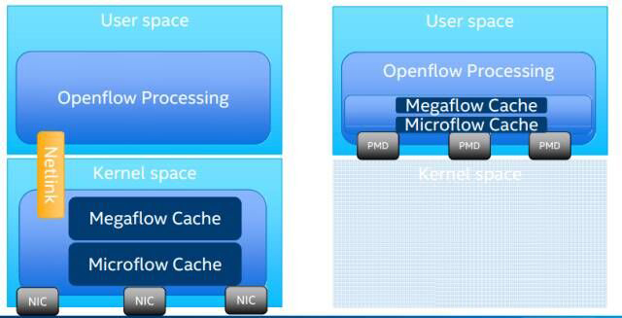
图8 OVS和OVS-DPDK的差别
OVS主要通过内核模块将数据发送到NIC（图8左所示），而OVS-DPDK则是绕开内核直接将数据包发送到PMD（即物理网卡），因为性能会更好。

3对比分析

3.1SR-IOV优缺点
SR-IOV的特点是在硬件层即可虚拟出多个虚拟网卡（VF），且虚拟网卡可被OS识别，性能与物理网卡一致，其优点是：
- 虚拟机可以直接使用VF，相对于OVS等虚拟出VF方案，性能会更好；
- DPDK可以直接接管SR-IOV虚拟出的VF，可交由虚拟机直接使用，性能与DPDK接管物理网卡一致；
但其缺点是：
- SR-IOV必须借助OVS等方案，才能支持vxlan等协议；
- 灵活性不足，逻辑上相当于虚拟机直接使用物理机网卡，即虚拟机直接和物理机绑定在一起，因此虚拟机迁移等操作比较复杂

3.2DPDK优缺点
DPDK相当于一组API，用于数据包的收发操作，其核心思想是用户态应用直接调用硬件API进行网络通信，其优点是：
- 性能优异，数据包收发性能会有数量级提升
但其缺点包括：
- 应用需要改造，显示的调用DPDK API
- 缺少协议栈，用户需要自己实现相关协议栈

3.3OVS优缺点
OVS是虚拟交换机，可以模拟出虚拟网卡，使得用户像使用物理网卡一样进行使用，其优点是：
- 灵活性，用户可以按需创建虚拟网卡，通过软件编程的方式使其具备vxlan等能力
但其缺点也很明显：
- 性能：虚拟出来的网卡性能较差，难以满足生产环境的需求。

3.4综合比较
面对实际场景，我们主要考虑以下三个因素：
- 性能：应最大限度的提升网络性能
- 灵活性：可以按需组装网络交互的协议栈
- 透明性：应用在提升性能的过程中不应该涉及改造操作。
故三者比较如表1所示。

表1 技术方案的对比
技术方案 | 性能 | 灵活性 | 透明性
SR-IOV | 很好 | 不满足 | 满足
DPDK | 极好 | 不满足 | 不满足
OVS | 差 | 满足 | 满足

通过对比可知，尚没有一种技术满足三个维度的要求，故需要根据实际场景进行组合和应用，考虑到覆盖三个维度，比较可行的组合方案包括。
- SR-IOV+OVS，弥补灵活性不足
- OVS+DPDK，兼顾灵活性、透明性和性能
- SR-IOV+OVS+DPDK，满足特殊场景的灵活性、透明性和性能需求

4场景与方案选择

4.1SR-IOV+OVS
如果场景中不同的虚拟机使用不同的协议，比如虚拟机A使用vxlan，虚拟机走gre。在这种场景下，尽管SR-IOV可以虚拟化出多块网卡，然仍需借助OVS才能实现vxlan和gre协议。
考虑到网卡之间的隔离性，需要建立两个OVS网桥，分别接管不同SR-IOV虚拟出来的VF，然后分别配置vxlan和gre协议，如图所示。
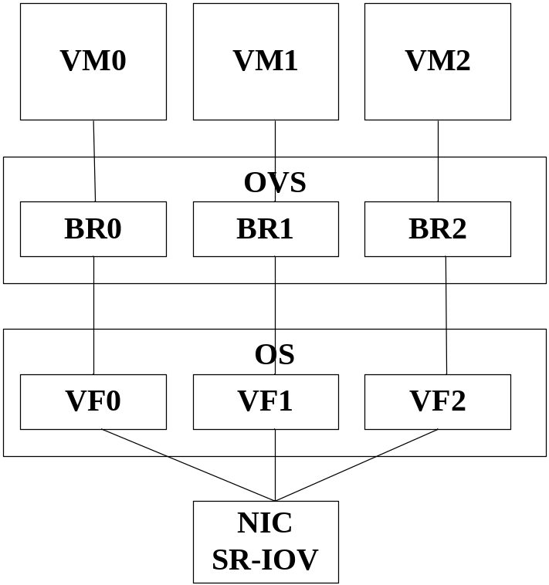

4.2OVS+DPDK
使用DPDK进行网卡性能优化，通过OVS对接，屏蔽对虚拟机的透明性，如图所示

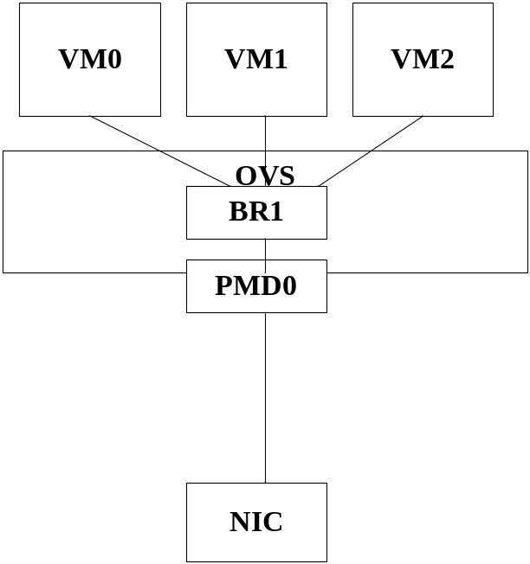

4.3SR-IOV+OVS+DPDK
如果场景中不同的虚拟机使用不同的协议，比如虚拟机A使用vxlan，虚拟机走gre。在这种场景下，SR-IOV可以虚拟化出多块网卡，可进一步通过DPDK技术进行优化，再借助OVS实现vxlan和gre协议。
考虑到网卡之间的隔离性，需要建立两个OVS网桥，分别接管不同SR-IOV虚拟出来的VF，然后分别配置vxlan和gre协议，如图所示。
